В ГКОУ РО Пролетарской школе-интернате по традиции 1 июня был организован праздник счастливого детства «День защиты детей».

Международный день защиты детей 1 июня празднуется во многих странах. А впервые официально он стал отмечаться в 1950 г. Но история праздника начинается намного раньше. Впервые вопросы, связанные с актуальными проблемами детства, были подняты женщинами в 1925 г. на Всемирной конференции, которая проходила в Женеве. В начале века общественность беспокоили проблемы беспризорников, сирот, плохого медицинского обслуживания. Но идея не получила широкой общественной поддержки.
Однажды для сирот в Сан-Франциско консулом из Китая был организован праздник, который вошел в историю, как фестиваль плавающих драконов. Проходило это масштабное мероприятие 1 июня. По одной из версии, именно это событие и стало решающим при выборе, в какой день отмечать в дальнейшем праздник детства.
Остро вопросы благополучия детей встали перед общественностью в послевоенные годы. Поэтому в 1949 г. Женский конгресс повторно выдвигает идею учредить особый праздник. На конференции принимается единогласное решение направить все силы на борьбу за мир ради счастливого детства всех малышей и подростков планеты. И уже в 1950 г. новый праздник отмечается во многих странах, причем с большим размахом.
Главным символом праздника является флаг зеленого цвета. На нем изображена наша планета, на которой расположены детские фигурки разных рас и национальностей. Они протягивают друг друга руки, символизируя единство и дружбу, как единственную возможность для развития и мира.

1 июня – это прекрасный повод организовать веселый праздник для детей даже в рамках самоизоляции. Так, в ГКОУ РО Пролетарской школе-интернате были организованы праздничные мероприятия - конкурсы рисунков на асфальте, выставки детских картинок на улице, праздничные концерты и театральные постановки с участием детей. Малыши и подростки танцевали, пели песни, декламировали стихи, рисовали. Мероприятие получилось веселым и праздничным. Ведь начались каникулы и пришло такое долгожданное лето!
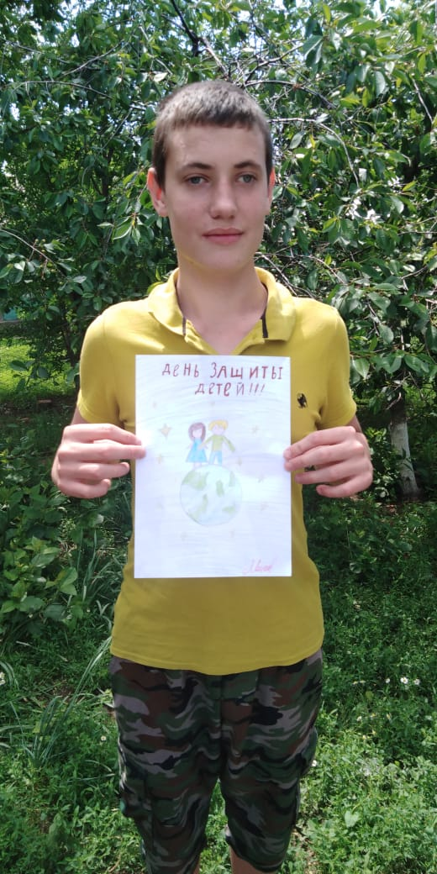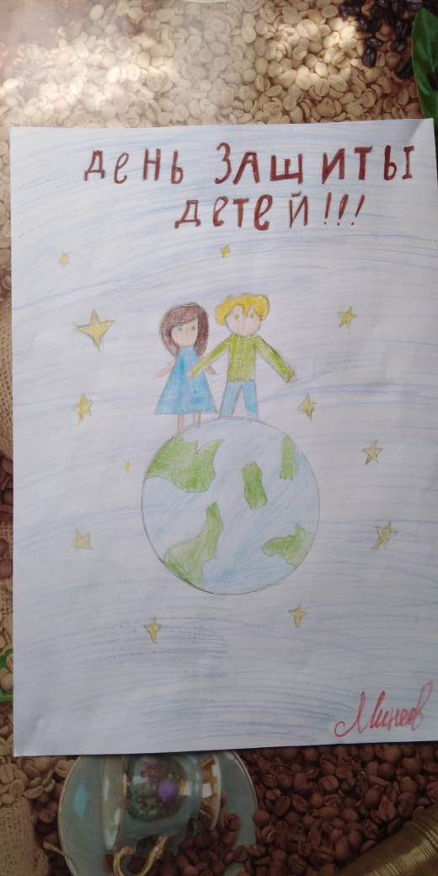

Также в рамках Международного дня защиты детей педагогами школы-интерната были организованы открытые Уроки по кибербезопасности, а незадолго до этого мероприятия с обучающимися с 26 по 27 мая 2020 года были проведены в дистанционном режиме классные часы «Вместе против коррупции!».
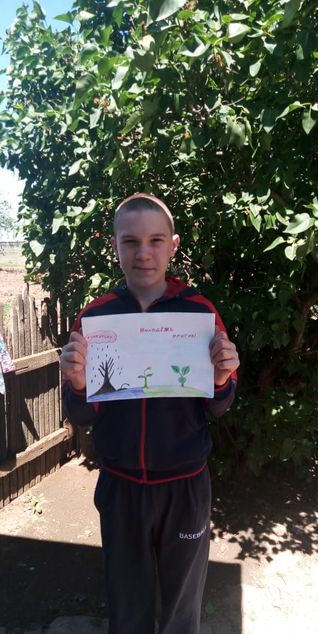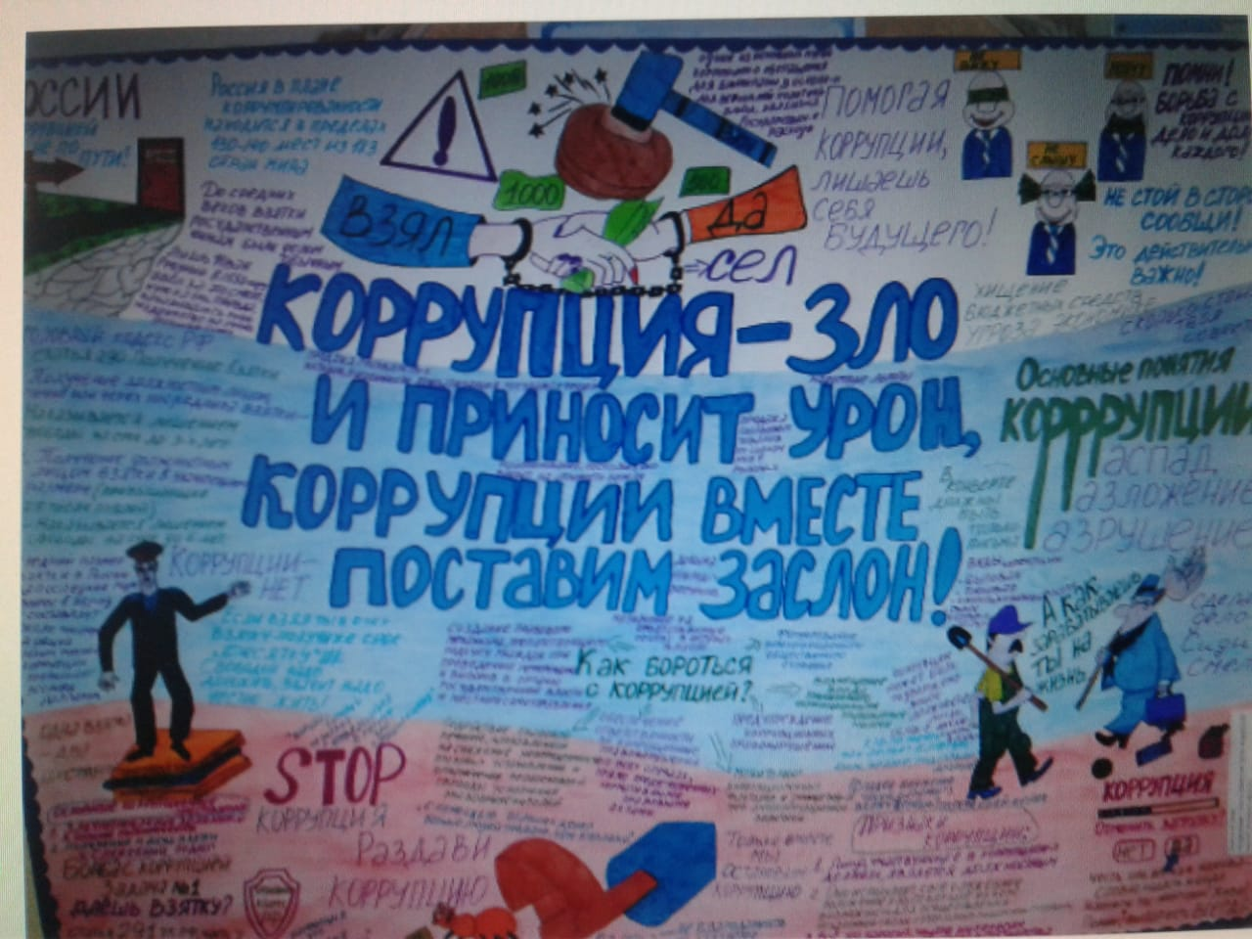
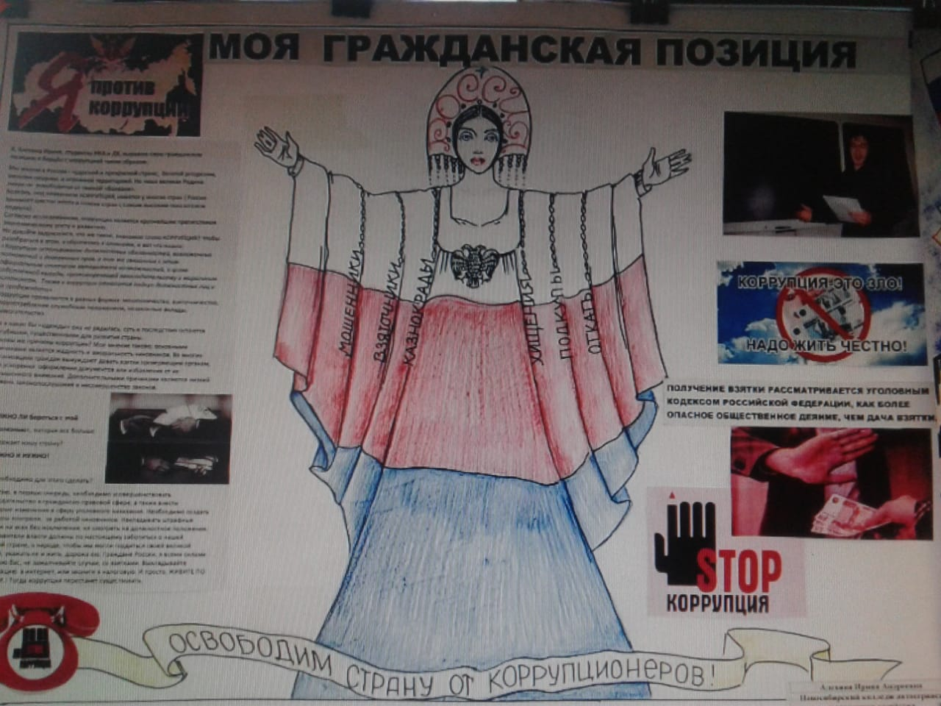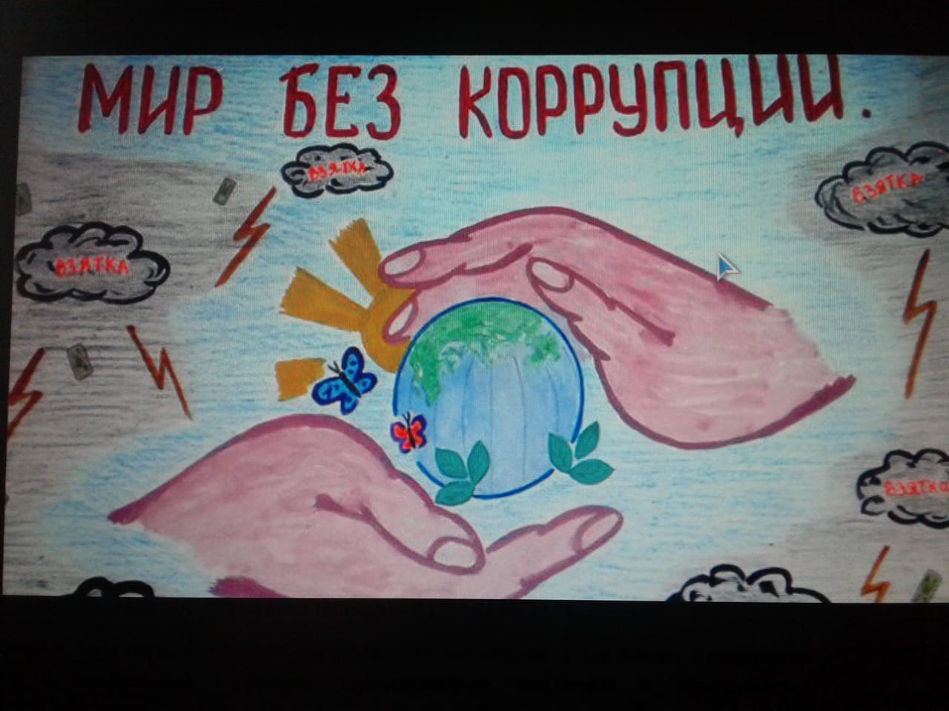

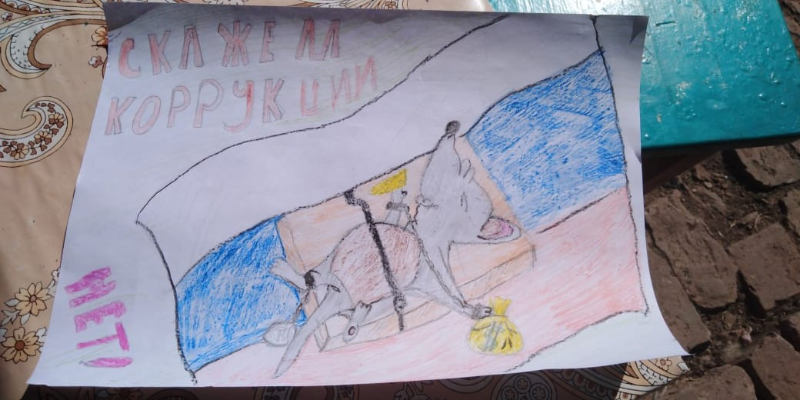

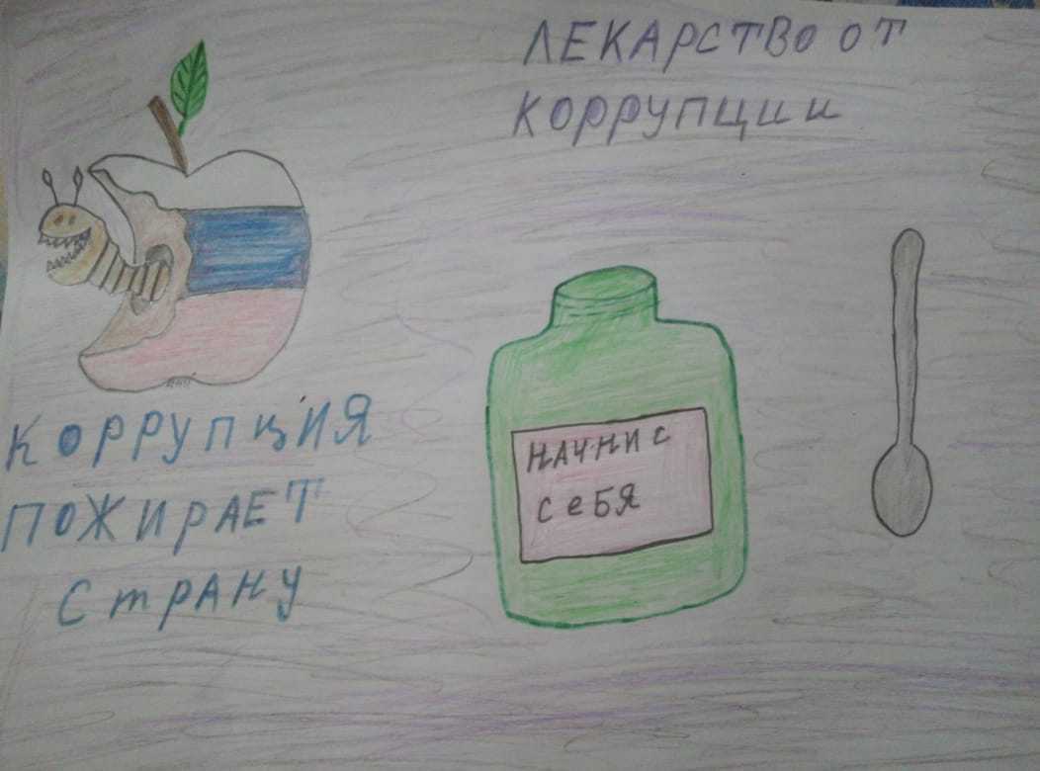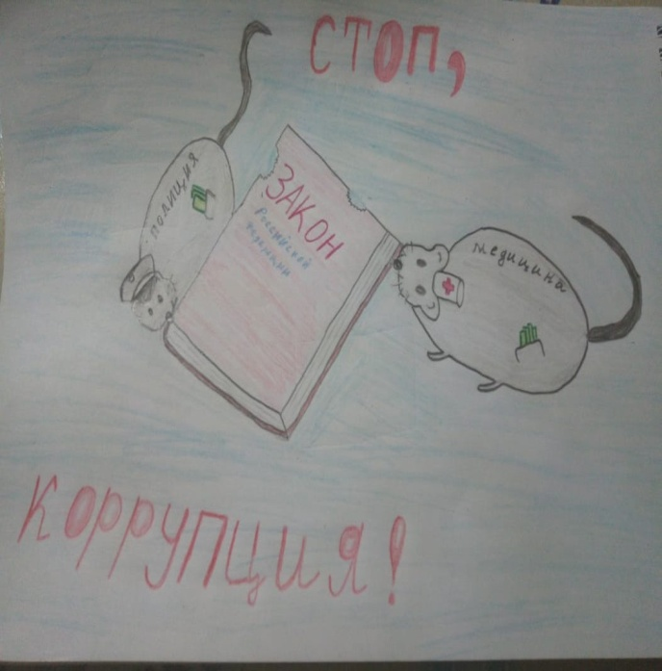
Цель уроков по кибербезопасности – напомнить обучающимся о правилах безопасного поведения в интернете во избежание в рамках распространения преступлений в интернете во время летних каникул. Уроки прошли интересно, дети приняли активное участие в онлайн-викторинах по кибербезопасности. Не менее актуальной темой явилась проблема предупреждения коррупции. Свое отношение к коррупции в стране как социальному явлению обучающиеся изобразили во многочисленных рисунках и плакатах.
В целом, День защиты детей прошел активно, познавательно, интересно и весело. В мероприятии приняли участие как дети, так и их родители.

Информацию подготовила заместитель директора по ВР Р.М. Калиниченко

